Jak se učím
- člověk je bytost aktivní a své vědomosti a zkušenosti využívá k vytváření nových věcí
- mezi základní druhy lidské činnosti patří hra, učení a práce
- hra = spontánní a dobrovolná činnost, děti pomocí hry poznávají svět (př. Hračky malých dětí jsou často zmenšeninami věcí opravdových – kuchařské náčiní, autíčka, panenky aj.)
- učení = cílevědomé a systematické osvojení vědomostí, dovedností, návyků a způsobů chování (chodíte do školy, abyste získali nové poznatky pro váš budoucí život)
- práce = uvědomovaná činnost zaměřená na vytváření hmotných a duchovních hodnot, tělesná i duševní (zaměstnání, ale i činnost, která vykazuje nějaký výsledek – př. vaření)
Lidský mozek je rozdělen dvě polokoule a každá z nich umí některé věci dělat lépe než druhá.
- levá polokoule = čtení, psaní, počítání, sídlo řeči a slovní paměť, logické uvažování
- pravá polokoule = obrazová paměť, prostorové vnímání, fantazie, tvořivost, umění a intuice
Pravá hemisféra | Levá hemisféra
při popisu používá gest a obrazů | všechno popisuje slovy
systematizuje: části skládá do jednoho celku | analyzuje: všechno rozkládá do součásti
špatná orientace v čase | dobrá orientace v čase
spoléhá na intuici a na instinkt | spoléhá na fakta
dobrá prostorová představivost | špatná prostorová představivost
hovoří k nám v metaforách a podobenstvích | hovoří k nám slovy, pojmy, čísla, vzorci
je orientována na celkové pochopení | všímá si detailů a rozdílů

- Vyzkoušej si, jaká hemisféra je u tebe dominantní:
- 1. Kterou rukou píšeš? 2. Která ruka bude nahoře, když je založíš na prsou? 3. Který palec bude nahoře, když sepneš ruce? 4. Která noha bude nahoře, když je zkřížíš? 5. Kterým okem se ti lépe mrká? 6. Kterou rukou házíš míč, kterou nohou kopeš? 7. Kterou rukou si dáváš k uchu, když něco neslyšíš? 8. Na který bok se nejprve otočíš, když ležíš v posteli? 8. Které oko je u tebe dominantní? (vztyč palec a ukaž jím na některý bod na opačné straně místnosti. Přimhuř jedno oko a potom druhé. Pokud máš otevřené dominantní oko, palec ukazuje na onen bod. V opačném případě bude ukazovat trochu stranou.)
- Pokud jste odpověděli vícekrát levou stranu, je u vás dominantní pravá hemisféra, pokud pravou stranu, tak levá.

Levá a pravá hemisféra
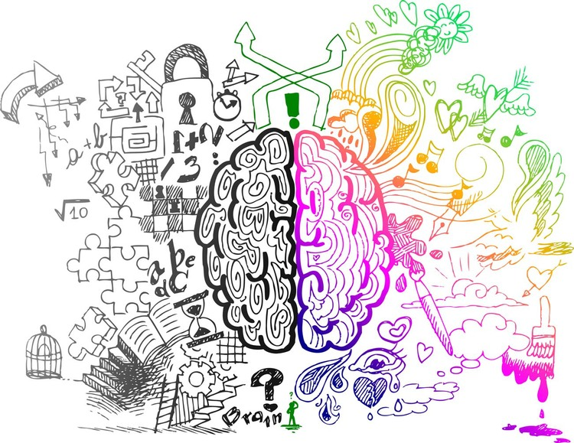
Učení podstatným způsobem ovlivňuje vývoj osobnosti, určuje postavení v životě – kým se stane, proces učení nikdy nekončí a provází nás celý život, tím že člověk poznává nové věci, získává další zkušenosti nebo řeší určité problémy
- učení můžeme rozdělit na záměrné – rozhodli jsme se pro něj, nezáměrné – ani si neuvědomujeme, že se učíme
Jak se nazývá onemocnění, které postihuje mozek a může způsobit, že člověk ochrne pouze na jednu stranu těla nebo přestane mluvit, chodit?

